Задание №1 Тестирование

1. В ОБРАЗОВАНИИ ГРУДИНО-КЛЮЧИЧНОГО СУСТАВА ПРИНИМАЕТ УЧАСТИЕ:
1) акромиальный конец ключицы;
2) яремная вырезка грудины;
3) суставной мениск;
4) грудинный конец ключицы;

2. ЛУЧЕЗАПЯСТНОМУ СУСТАВУ ПРИНАДЛЕЖИТ:
1) гороховидная кость;
2) головчатая кость;
3) трапецевидная кость;
4) ладьевидная кость;

3. ГРУДИНО-КЛЮЧИЧНЫЙ СУСТАВ ПО СТРОЕНИЮ ОТНОСИТСЯ:
1) к плоским суставам;
2) к сложным суставам;
3) к комбинированным суставам;
4) к комплексным суставам;
4. СОБСТВЕННОЙ СВЯЗКОЙ ЛОПАТКИ ЯВЛЯЕТСЯ:
1) кольцевая связка лучевой кости;
2) верхняя поперечная связка лопатки;
3) квадратная связка;
4) клювовидно-ключичная связка;

5. ПЛЕЧЕВОЙ СУСТАВ ПО СТРОЕНИЮ ОТНОСИТСЯ:
1) к сложным суставам;
2) к простым суставам;
3) к комбинированным суставам;
4) к комплексным суставам;

6. У ПЛЕЧЕВОГО СУСТАВА ИМЕЕТСЯ:
1) клювовидно-акромиальная связка;
2) клювовидно-ключичная связка;
3) нижняя поперечная связка лопатки;
4) клювовидно-плечевая связка;
7. К ЛОКТЕВОМУ СУСТАВУ ОТНОСИТСЯ:
1) лучевая коллатеральная связка запястья;
2) тыльная связка;
3) кольцевая связка лучевой кости;
4) клювовидно-ключичная связка;
8. ЛУЧЕЗАПЯСТНЫЙ СУСТАВ ПО СТРОЕНИЮ ПРИНАДЛЕЖИТ:
1) к комплексным суставам;
2) к сложным суставам;
3) к простым суставам;
4) к комбинированным суставам;
9. В ОБРАЗОВАНИИ СРЕДНЕЗАПЯСТНОГО СУСТАВА УЧАСТВУЮТ:
1) ладьевидная кость, головчатая кость, крючковидная кость;
2) лучевая кость, ладьевидная кость;
3) ладьевидная кость, головчатая кость, гороховидная кость;
4) трехгранная кость, гороховидная кость;
10. ЗАПЯСТНО-ПЯСТНЫЙ СУСТАВ БОЛЬШОГО ПАЛЬЦА КИСТИ ПО ФОРМЕ ОТНОСИТСЯ:
1) к цилиндрическим суставам;
2) к седловидным суставам;
3) к эллипсоидным суставам;
4) к шаровидным суставам

Задание №2 Ответьте не вопросы:

1. Перечислите собственные связки лопатки и укажите их функции____________________
2. Объем движение в локтевом суставе____________________________________________
3. Кости предплечья на протяжении соединяются ___________________________________
4. Почему лучезапястный сустав не является комплексным (несмотря на наличие диска)__
5. Межфаланговые суставы по форме_____________________________________________

Задание №3 Дайте характеристику соединениям ключицы, на приведенной ниже схеме, изобразите связи соответствующих суставов

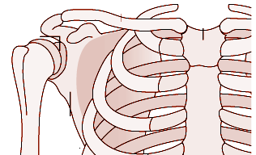
1. Название  ___________________________  2. Характеристика по строению:  а)  б)  в)  3. Связочный аппарат  4. Характеристика по функции:  5. Характеристика по биомеханике: |  | 1. Название  ___________________________  2. Характеристика по строению:  а)  б)  в)  3. Связочный аппарат  4. Характеристика по функции:  5. Характеристика по биомеханике:

Задание №4 Дайте подробную характеристику суставу
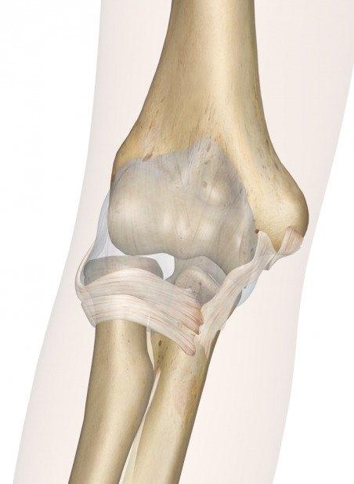 |  | 1. ___________________________  2. Характеристика по строению:  а)  б)  в)  3. Особенности прикрепления капсулы  4. Связочный аппарат  5. Характеристика по функции:  6. Характеристика по биомеханике:

Задание №5 Нарисуйте схему луче-запястного сустава и дайте ему подробную характеристику

Задание №6 На рисунке обозначьте суставы кисти, укажите их характеристики по строению и биомеханике

